



BỘ CÔNG THƯƠNG
TRƯỜNG ĐẠI HỌC CÔNG NGHIỆP THỰC PHẨM TP.HCM
KHOA CÔNG NGHỆ THÔNG TIN



ĐỒ ÁN TỐT NGHIỆP

ĐỀ TÀI: XÂY DỰNG WEBSITE DU LỊCH

Giảng viên hướng dẫn: Phan Thị Ngọc Mai
Sinh viên thực hiện:
1. 2001170023 – Đỗ Thị Mỹ Diễm
2. 2001170146 – Nguyễn Hoài Sang

TP. HỒ CHÍ MINH – 2020
BỘ CÔNG THƯƠNG
TRƯỜNG ĐẠI HỌC CÔNG NGHIỆP THỰC PHẨM TP.HCM
KHOA CÔNG NGHỆ THÔNG TIN


ĐỒ ÁN TỐT NGHIỆP

ĐỀ TÀI: XÂY DỰNG WEBSITE DU LỊCH

Giảng viên hướng dẫn: Phan Thị Ngọc Mai
Sinh viên thực hiện:
1. 2001170023 – Đỗ Thị Mỹ Diễm
2. 2001170146 – Nguyễn Hoài Sang

TP. HỒ CHÍ MINH – 2020
LỜI CẢM ƠN
Chúng em xin chân thành cảm ơn khoa Công nghệ thông tin, trường đại học Công Nghiệp Thực Phẩm thành phố Hồ Chí Minh đã tạo điều kiện thuận lợi cho chúng em học tập và thực hiện đồ án môn học này.
Chúng em xin bày tỏ lòng biết ơn sâu sắc tới cô Phan Thị Ngọc Mai đã tận tình hướng dẫn chỉ bảo chúng em trong quá trình thực hiện đề tài.
Chúng em xin chân thành cảm ơn quý thầy cô trong khoa Công nghệ thông tin đã tận tình giảng dạy, trang bị cho em những kiến thức quý báu trong những năm vừa qua.
Chúng em xin cảm ơn sự quan tâm giúp đỡ của các anh chị bạn bè trong quá trình thực hiện đồ án.
Tuy nhiên, do thời gian hạn hẹp, mặc dù đã cố gắng hoàn thành đồ án trong phạm vi và khả năng cho phép nhưng chắc chắn sẽ không tránh khỏi những thiếu sót. Chúng em rất mong nhận được sự thông cảm, góp ý và tận tình chỉ bảo của quý hầy cô và các bạn.

TP. Hồ Chí Minh, tháng 11 năm 2020

Nhóm sinh viên thực hiện
Đỗ Thị Mỹ Diễm
Nguyễn Hoài Sang
MỤC LỤC
(font Time New Roman, size 18, canh giữa, paragraph(line spacing multiple, at 1.3pt) Tạo mục lục tự động)
CHƯƠNG 1: TỔNG QUAN 4
1.1. GIỚI THIỆU 4
1.2. MỤC TIÊU VÀ PHẠM VI ĐỀ TÀI 5
1.2.1. Mục tiêu đề tài 5
1.2.2. Phạm vi giới hạn đề tài 6
1.3. KHẢO SÁT HỆ THỐNG 7
Nội dung mục lục: font Time New Roman, size 13. paragraph(line spacing multiple, at 1.3pt, before 3pt, after 3pt)
…

DANH MỤC CÁC KÝ HIỆU VÀ CHỮ VIẾT TẮT
(font Time New Roman, size 18, canh giữa, paragraph(line spacing multiple, at 1.3pt)

- Trình bày các ký hiệu và chữ viết tắt có trong đồ án/luận văn.
Ví dụ:
Viết tắt Tiếng Anh Tiếng Việt
DBMS Database Management System Hệ quản trị cơ sở dữ liệu
…

DANH MỤC CÁC HÌNH VẼ VÀ ĐỒ THỊ
(font Time New Roman, size 18, canh giữa, paragraph(line spacing multiple, at 1.3pt, before 3pt, after 3pt)
- Trình bày danh mục các hình vẽ và đồ thị có trong đồ án/luận văn
Ví dụ:
Hình 1.1: Sơ đồ cơ cấu tổ chức 7
HÌnh 1.2: Mô hình Use Case nghiệp vụ 10
…

MỞ ĐẦU
Ngày nay, ứng dụng công nghệ thông tin và việc tin học hóa được xem là một trong những yếu tố mang tính quyết định trong hoạt đông của chính phủ, tổ chức, cũng như của các công ty; nó đóng vai trò hết sức quan trọng, có thể tạo ra những bước đột phá mạnh mẽ.
Việc xây dựng các trang web để phục vụ cho các nhu cầu riêng của các tổ chức, công ty thậm chí các cá nhân ngày nay không lấy gì làm xa lạ. Với một vài thao tác đơn giản, một người bất kì có thể trở thành chủ của một website về bất cứ gì mà họ quan tâm: một website giới thiệu về bản thân, gia đình… hay thậm chí là một website trình bày các bộ sưu tập hình ảnh về bất cứ chủ đề nào mà họ thích và mong muốn.
Đối với các công ty thì việc xây dựng một website riêng ngày càng trở nên cấp thiết. Thông qua những website này, thông tin về họ cũng như những công văn, thông báo, quyết định của chính phủ hay các sản phẩm, dịch vụ mới của công ty sẽ đến với những người quan tâm, đến với khách hàng của họ một cách nhanh chóng kịp thời, tránh những phiền hà mà phương thức giao tiếp truyền thống thường gặp phải.
Hoạt động của một công ty du lịch có quy mô tầm trung và lớn sẽ càng được tăng cường và mở rộng nếu xây dựng được một website tốt. Bắt nguồn với ý tưởng này, cùng với những gợi ý của cô Phan Thị Ngọc Mai, chúng em đã thực hiện đồ án “XÂY DỰNG WEBSITE DU LỊCH” mong muốn giúp cho công ty phát triển hơn và cho người dùng có nhiều trải nghiệm, thuận tiện hơn trong việc nắm bắt các tour du lịch.

CHƯƠNG 1
TỔNG QUAN
1.1. GIỚI THIỆU
Cùng với sự phát triển nhanh chóng và không ngừng về khoa học kỹ thuật máy tính và mạng điện tử, công nghệ thông tin. Việc ứng dụng các công nghệ vào thực tế của các ngành, lĩnh vực trong cuộc sống đã đem lại những lợi ích vô cùng to lớn.
Công nghệ thông tin có mặt hầu hết trong mọi lĩnh vực của cuộc sống đặc biệt là trong công tác quản lý các website. Nhờ vào công tác tin học hoá mà công việc quản lý và điều hành kinh doanh diễn ra rất nhanh chóng và hiệu quả.
Thông qua các sản phẩm và công nghệ này, chúng ta dễ dàng nhận ra tầm quan trọng và tính tất yếu của các website điện tử. Với những thao tác đơn giản trên máy có kết nối mạng Internet bạn sẽ có tận tay những gì mình cần mà không phải mất quá nhiều thời gian. Ngay cả các hình ảnh, thông tin mà bạn đang quan tâm sẽ hiện ra, thậm chí là cả âm thanh nếu bạn cần… Bạn chỉ cần vào các trang web về dịch vụ hoặc thương mại , làm theo hướng dẫn và click vào những gì bạn cần. Các nhà dịch vụ sẽ mang đến tận nhà cho bạn.
Ở Việt Nam cũng có rất nhiều doanh nghiệp đang tiến hành thương mại hóa trên Internet nhưng do những khó khăn về cơ sở hạ tầng như viễn thông chưa phát triển mạnh, các dịch vụ thanh toán điện tử qua ngân hàng chưa phổ biến nên chỉ dừng lại ở mức độ giới thiệu và tiếp nhận đơn đặt hàng thông qua web.
Ý thức được tương lai của thương mại điện tử Việt Nam chúng em quyết định chọn đề tài xây dựng website du lịch . Website sẽ đáp ứng được nhu cầu đi lại của mọi người một cách dễ dàng hơn thông qua việc đặt tour trực tuyến trên mạng, chỉ cần có internet.
1.2. MỤC TIÊU VÀ PHẠM VI ĐỀ TÀI
Cùng với mục tiêu phát triển trang web thì website luôn mong muốn đáp ứng nhu cầu đi lại của khách hàng, cũng như là quản lý các tour du lịch dành cho khách hàng, giao diện thân thiện trực quan.
Hệ thống luôn luôn hướng đến mục tiêu tốt nhất cho khách hàng, cũng như là luôn cập nhật nhiều tour du lịch mới, cung cấp thông tin về các địa điểm du lịch Việt Nam cũng như là nước ngoài. Tạo sự thoải mái cho khách hàng trong quá trình lựa chọn các tour du lịch.
Cùng theo đó là mục tiêu mang đến tay người dùng giá cả hợp lý, đảm bảo chất lượng và uy tín với khách hàng. Hiểu được sự vất vả trong công cuộc quản lý lịch trình đi lại, thì website du lịch đã ra đời.
1.3. KHẢO SÁT HỆ THỐNG
Nhằm phục vụ nhu cầu đi lại ngày càng cao của con người, cùng với sự phát triền nhanh chóng của công nghệ thông tin, cũng như các website du lịch ngày càng phát triển mạnh mẽ. Từ thực tế khảo sát cho thấy đa số các công ty du lịch đều đã có một website du lịch, nhưng bên cạnh đó vẫn còn rất nhiều công ty thiếu cho mình một website để dễ dàng vận hành, cũng như kiểm soát số lượng tour, và cho khách hàng dễ dàng hơn trong việc tìm kiếm và đặt tour. Một trong những điều còn hạn chế và thiếu sót trong công tác quản lý tour, lịch trình của những công ty du lịch đó là vẫn còn thực hiện thủ công, chủ yếu bằng ghi chép sổ sách… Nhằm giảm bớt các thao tác thủ công, mang lại độ chính xác và hiệu quả cao cho công ty thì website du lịch đã được xây dựng dựa trên nhu cầu của khách hàng.
Để khắc phục được những vấn đề đáng nói trên, nhóm sẽ đi sâu vào việc phân tích các nghiệp vụ cần thiết cho một website du lịch nói riêng, và các website khác nói chung.
Website thực hiện các chức năng sau:
- Phần người dùng:
- Tìm kiếm và xem thông tin tour.
- Đặt tour, huỷ tour.
- Xem thông tin tour đã đăng ký.
- Xem thông tin cá nhân.
- Đăng nhập/ đăng ký.
- Xem thông tin chi tiết tour.
- Phần quản trị viên:
- Quản lý khách hàng: thông tin khách hàng.
- Quản lý danh mục: tour, khách hàng, đặt tour
- Thực hiện quy trình đặt tour/huỷ tour.
- Báo cáo thống kê.
Ứng dụng di động dành cho khách hàng thực hiện được các chức năng:
- Tìm kiếm tour.
- Xem thông tin tour.
- Đặt tour.
- Huỷ đặt tour .
Các biểu mẫu thu thập được trong quá trình khảo sát:
- Biên nhận thanh toán tour.
- Hợp đồng tour du lịch.
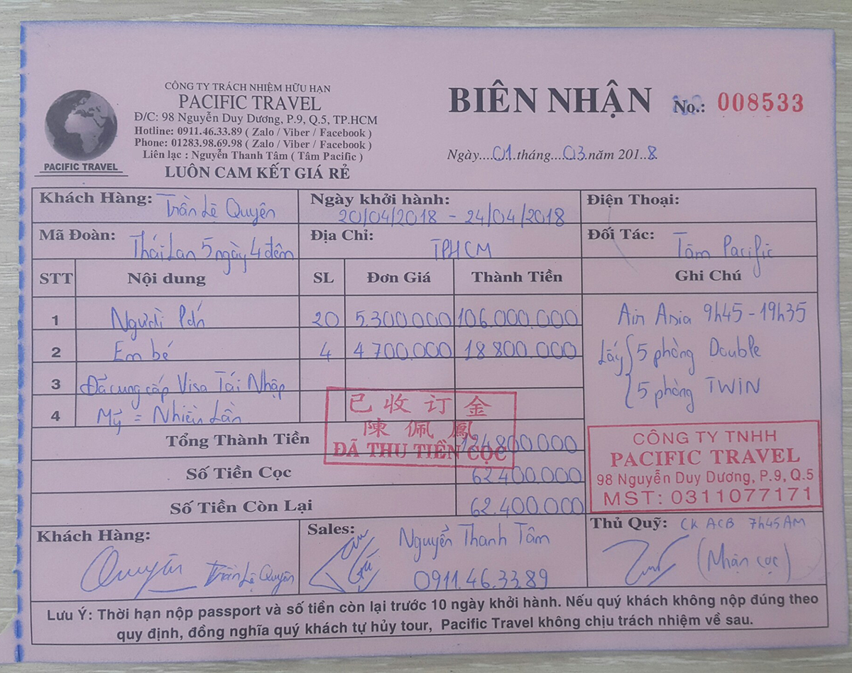

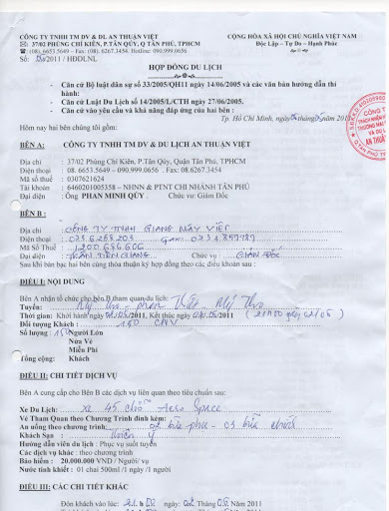
1.4. KẾT CHƯƠNG
Như vậy, thông qua quá trình tìm hiểu sơ bộ về việc mua bán các tour du lịch tại các công ty du lịch thì nhóm đã thu thập được các dữ liệu và nghiệp vụ cần thiết để phân tích ra một hệ thống website du lịch.
Giúp cho việc quản lý các chương trình tour tại các công ty trở nên thuận tiện hơn, và không bị thiếu sót bất kì thông tin nào.
Chúng ta hãy cùng nhau đi sâu vào việc phân tích hệ thống thông qua chương 2 nhé!
CHƯƠNG 2
PHÂN TÍCH HỆ THỐNG
2.1. GIỚI THIỆU
Phân tích, thiết kế hệ thống thông tin có vai trò rất quan trọng trong quy trình xây dựng phần mềm vì có được cái nhìn đầy đủ, đúng đắn, chính xác về hệ thống thông tin sẽ xây dựng trong tương lai nhằm thuận lợi cho việc sửa chữa, bổ sung và phát triển hệ thống khi có yêu cầu. Hơn thế nữa, còn tránh được những sai lầm trong thiết kế, cài đặt. Tuy nhiên, trong thực tế người làm phần mềm chưa coi trọng và rất lúng túng trong khâu này dẫn đến những sai sót ở phần quan niệm lớn nhất trong tất các cả các loại sai sót mắc phải.
Phân tích và thiết kế là giai đoạn đầu của quá trình phát triển hệ thống thông tin. Nó quyết định đến chất lượng và giá thành của hệ thống. Nhờ thiết kế tốt mà các hệ thống thông tin được duy trì hoạt động tốt và phát triển.
Quy mô và mức độ phức tạp của các hệ thống ngày càng tăng, nên phân tích và thiết kế trở thành một yêu cầu bắt buộc để có được một hệ thống tốt.
2.2. MÔ HÌNH HÓA NGHIỆP VỤ
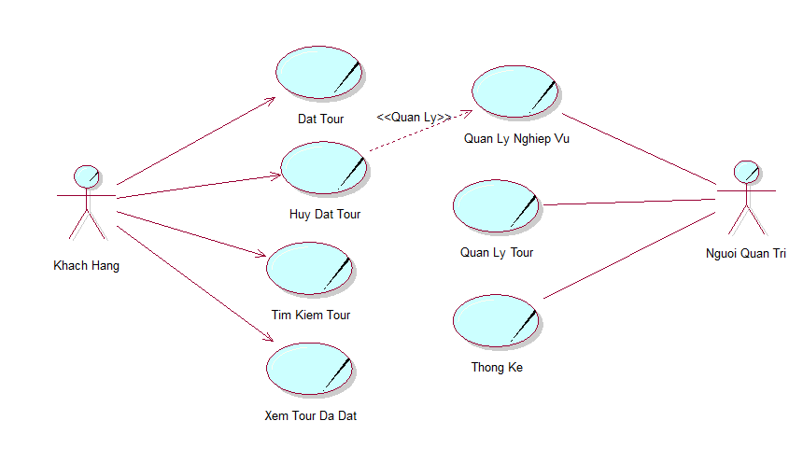
2.2.1. Sơ đồ Use-Case nghiệp vụ
Sơ đồ usecase nghiệp vụ website du lịch
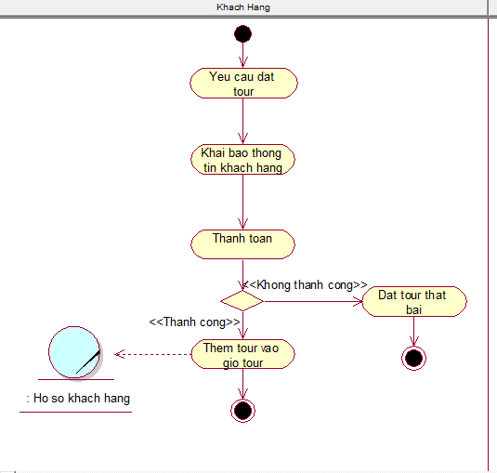
2.2.2. Mô hình hóa quy trình nghiệp vụ

Sơ đồ hoạt động cho nghiệp vụ Đặt Tour

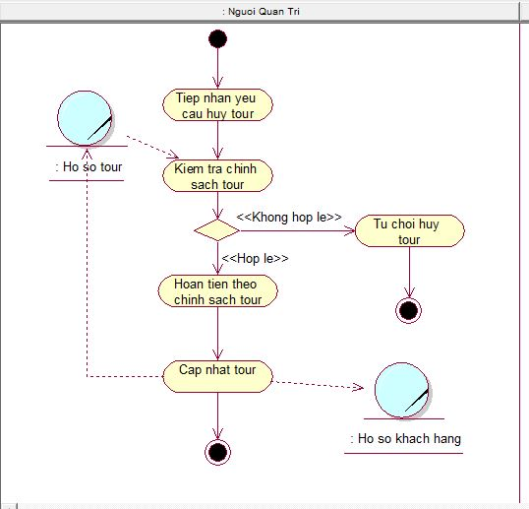
Sơ đồ hoạt động cho nghiệp vụ Hủy Đặt Tour
2.3. MÔ HÌNH HÓA CHỨC NĂNG
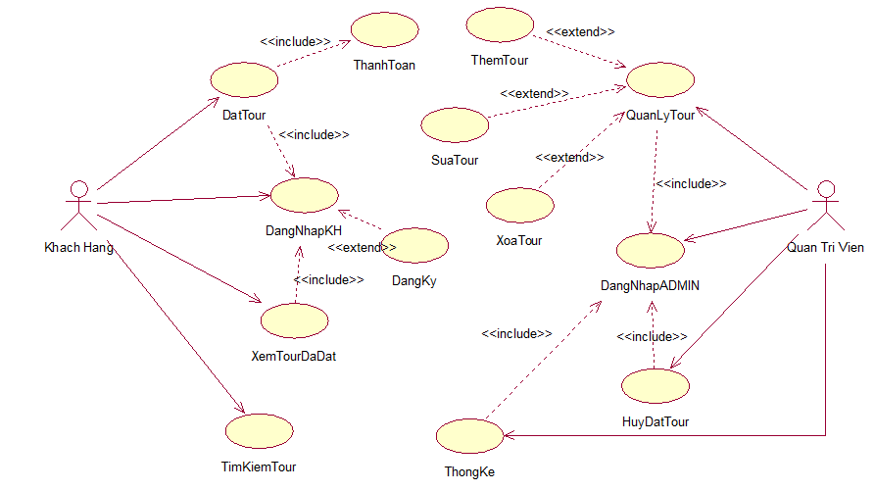
2.3.1. Sơ đồ Use Case hệ thống
Sơ đồ usecase hệ thống website du lịch
2.3.2. Đặc tả Use Case hệ thống
Đặc tả cho từng Use Case hệ thống:
Tên use case | DatTour
Tóm tắt | Trong quá trình đặt tour, khách hàng phải thực hiện yêu cầu đăng nhập để tiếp tục thực hiện đặt tour.
Tác nhân | Khách hàng.
Use cae liên quan | DangNhap, ThanhToan.
Dòng sự kiện chính | - Hệ thống sẽ hiển thị thông báo “Yêu cầu đăng nhập” với khách hàng đang muốn đặt tour.  - Hệ thống sẽ cho tour khách hàng vừa chọn vào “Danh sách tour đặt”.  - Khách hàng có thể lựa chọn số lượng khách đi tour.  - Hệ thống hiển thông tin tour và tính thành tiền.  - Khách hàng nhấn chọn “Thanh toán”.  - Thực hiện thực hiện chức năng thanh toán và đặt tour.  Hệ thống ghi nhận đặt tour.
Dòng sự kiện phụ | Tại bước 1 nếu khách hàng đã đăng nhập thì bỏ qua đăng nhập và có thể tiếp tục thực hiện bước 2.  Tại bước 3, 5 nếu khách hàng nhấn chọn “Trở về”:  - Quay lại bước 2.
Điều kiện tiên quyết | Khách hàng phải đăng nhập và số lượng khách đi phải trên 0 người.
Hậu điều kiện | Hình thành 1 đặt tour trong tour đã đặt của khách hàng.

Tên use case | HuyDatTour
Tóm tắt | Khi khách hàng muốn hủy một tour đã đặt thì quản trị viên sẽ thực hiện dịch vụ hủy đặt tour cho khách hàng.
Tác nhân | Quản trị viên
Use cae liên quan | DangNhapADMIN
Dòng sự kiện chính | - Hệ thống gọi thực hiện UC DangNhapADMIN  - Hệ thống hiển thị danh sách các yêu cầu hủy đặt tour.  - Quản trị viên nhấn chọn vào 1 yêu cầu hủy đặt tour.  - Hệ thống hiển thị thông tin của tour và khách hàng đặt  - Quản trị viên nhấn chọn “Hủy Đặt Tour”  - Hệ thống xóa đơn đặt tour đó khỏi tour đã đặt của khách hàng.  - Hệ thống cập nhật danh sách yêu cầu hủy đặt tour.
Dòng sự kiện phụ | Tại bước 4, quản trị viên sẽ liên hệ với khách hàng để hoàn  tiền theo chính sách tour  Tại bước 4, nếu quản trị viên nhấn chọn “Trở Về”:  - Quay lại bước 2
Điều kiện tiên quyết | Quản trị viên phải đăng nhập.
Hậu điều kiện | Cập nhật số tour đã đặt của khách hàng và danh sách yêu cầu hủy đặt tour.

2.4. SƠ ĐỒ LỚP MỨC PHÂN TÍCH
Sơ đồ lớp phân tích (thể hiện các đối tượng dữ liệu) cho cả hệ thống.
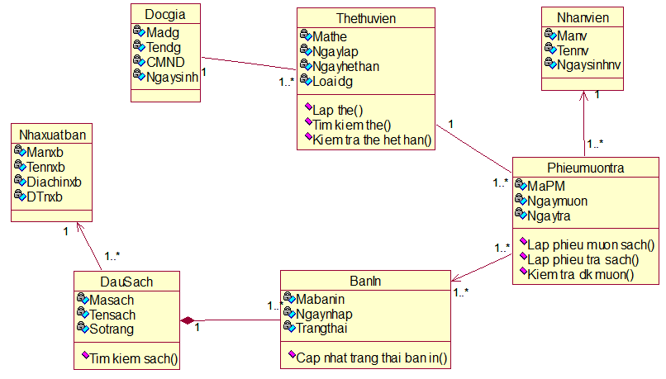
2.5. KẾT CHƯƠNG
Nhìn chung, phân tích là giai đoạn đầu của quá trình phát triển hệ thống. Chúng đóng vai trò hết sức quan trọng trong việc tạo và xây dựng nên một hệ thống hoàn chỉnh. Bên cạnh đó để phát triển được hệ thống thì ta cần phải có bản thiết kế hệ thống.
Vậy giờ chúng ta hãy cùng qua chương 3 để hiểu rõ hơn về thiết kế hệ thống.

CHƯƠNG 3
THIẾT KẾ HỆ THỐNG
3.1. GIỚI THIỆU
Việc thiết kế hệ thống là một việc vừa cần thiết và tất yếu với hầu hết tất cả các hệ thống, chúng sẽ cho ta một phương án tổng thể hay một mô hình đầy đủ của hệ thống thông tin, dựa vào đó ta có thể tạo ra một hệ thống kĩ thuật (cả phần cứng và phần mềm), bao gồm việc xác định các yếu tố và thành phần, chức năng của chúng, mối liên hệ giữa chúng với nhau… để tạo lập nên một hệ thống thống nhất nhằm thực hiện một công việc dự định.
3.2. THIẾT KẾ CSDL
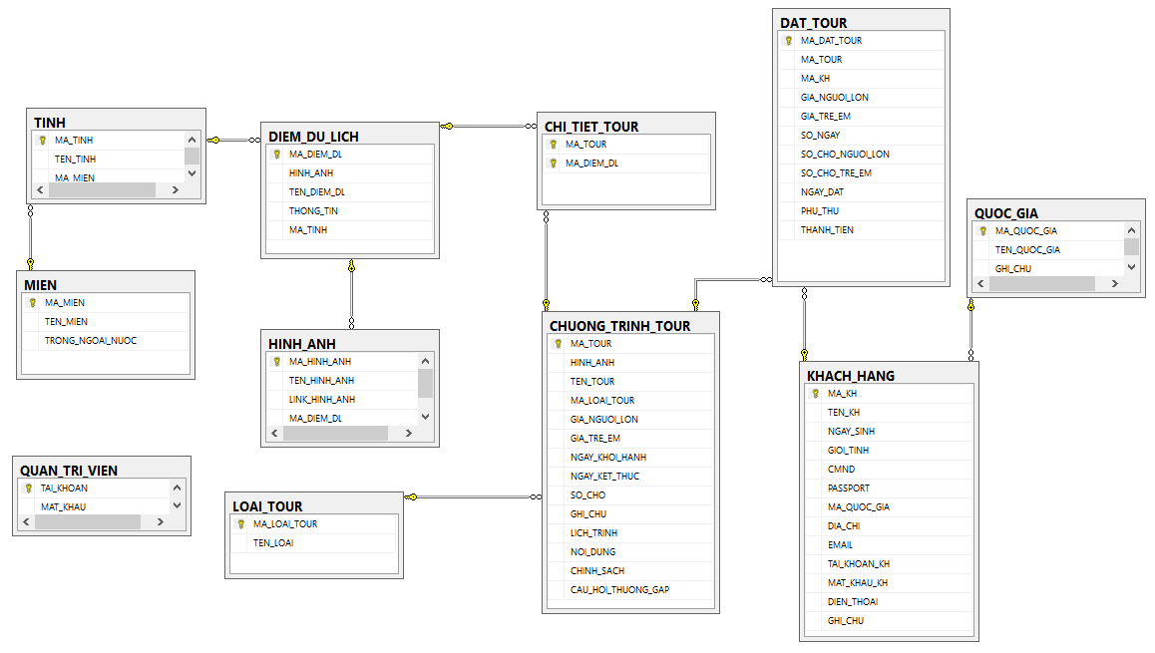
3.2.1. Mô hình dữ liệu quan hệ
Diagram website du lịch
3.2.2. Ràng buộc toàn vẹn
A. Ràng buộc toàn vẹn trên một quan hệ
1. Ràng buộc toàn vẹn về miền giá trị của thuộc tính
- Nội dung: RBTV về ngày khởi hành, ngày kết thúc
- R1: “ngày khởi hành < ngày kết thúc”
- Bối cảnh: CHUONG_TRINH_TOUR
Bảng tầm ảnh hưởng:
R1 | Thêm | Xóa | Sửa
CHUONG_TRINH_TOUR | + | - | + (NGAY_KHOI_HANH, NGAY_KET_THUC)
2. Ràng buộc toàn vẹn liên thuộc tính
- Nội dung: RBTV về thành tiền trong DAT_TOUR
- R2: “THANH_TIEN = (SO_CHO_NGUOI_LON * GIA_NGUOI_LON) + (SO_CHO_TRE_EM * GIA_TRE_EM) ”
- Bối cảnh: DAT_TOUR
Bảng tầm ảnh hưởng:
R2 | Thêm | Xóa | Sửa
DAT_TOUR | + | - | +(SO_CHO_NGUOI_LON,  SO_CHO_TRE_EM)
B. Ràng buộc toàn vẹn có nhiều quan hệ
1. Ràng buộc toàn vẹn liên bộ - liên quan hệ
- Nội dung: RBTV về CHUONG_TRINH_TOUR
- R3: “Mỗi một chương trình tour phải có ít nhất một chi tiết tour.”
- Bối cảnh: CHUONG_TRINH_TOUR, CHI_TIET_TOUR.
Bảng tầm ảnh hưởng:
R3 | Thêm | Xóa | Sửa
CHUONG_TRINH_TOUR | + | - | + (MA_TOUR)
CHI_TIET_TOUR | + | - | + (MA_TOUR)

3.3. THIẾT KẾ GIAO DIỆN HỆ THỐNG
…
3.4. SƠ ĐỒ LỚP Ở MỨC THIẾT KẾ
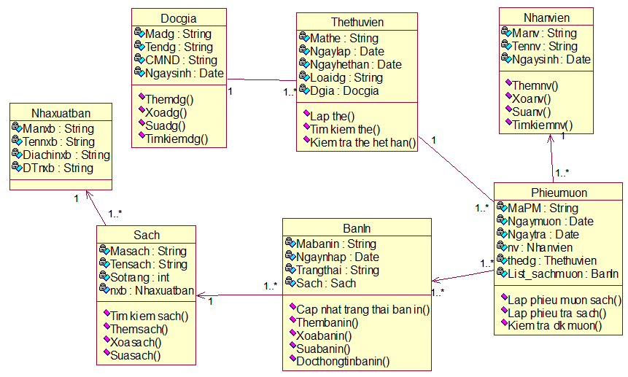

3.5. THIẾT KẾ CHỨC NĂNG HỆ THỐNG
Với MỖI CHỨC NĂNG của hệ thống:
- Xây dựng sơ đồ lớp ở mức thiết kế theo mô hình 3 lớp (tầng giao diện, tầng nghiệp vụ và tầng truy cập dữ liệu)
Ví dụ chức năng thêm học sinh:
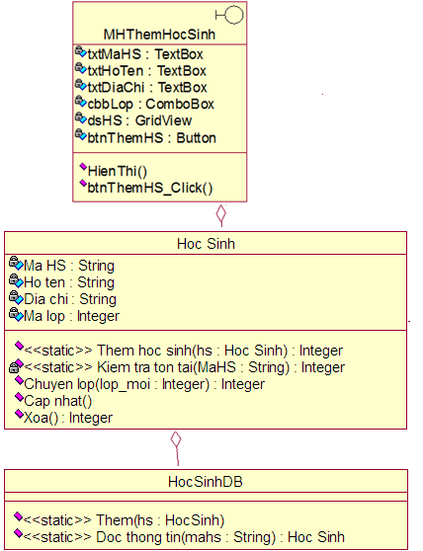

- Dùng sơ đồ tuần tự để thiết kế hoạt động cho chức năng đó

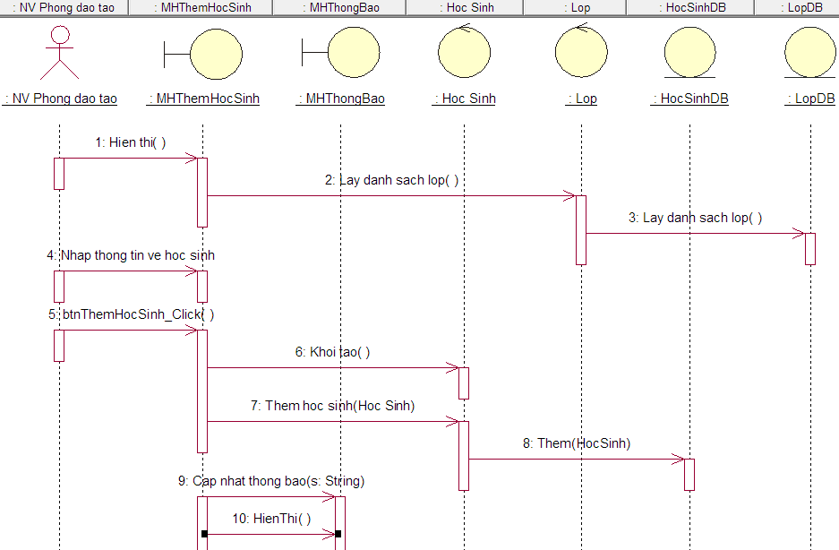
CHƯƠNG 4
KẾT LUẬN
Trên đây là toàn bộ nội dung đề tài “Xây dựng website du lịch” của nhóm, được xây dựng trên ngôn ngữ lập trình C# và hệ quản trị cơ sở dữ liệu SQL Server 2012.
Hệ thống phần mềm cho thấy được một số chức năng cần thiết để thực hiện cho công việc đi lại của khách hàng, và quản lý của quản trị viên.
Trong khoảng thời gian thực hiện đề tài nhóm đã gặp không ít khó khăn, như thời gian họp nhóm, trao đổi và cũng như là thống nhất ý kiến chung của nhóm để phát triển nên phần mềm.
Tuy nhiên phần mềm vẫn còn nhiều thiếu sót, nhưng với mong muốn xây dựng được một hệ thống phần mềm tiện ích. Nhóm cũng đã cố gắng rất nhiều để hoàn thành tốt phần đề tài của mình, và thực hiện theo đúng tiến độ của đề tài. Nhóm hứa hẹn sẽ cải thiện thêm những ưu nhược điểm mà phần mềm hiện có, để mang đến cho người dùng sự tiện ích nhất có thể!

TÀI LIỆU THAM KHẢO
Tiếng Việt
[1] Nguyễn Xuân Huy, Lê Hoài Bắc, Bài tập cơ sở dữ liệu, Nhà xuất bản Thống kê, 2003.
[2] Nguyễn Thiện Tâm, Trần xuân Hải, Giáo trình SQL Server 2000 (Giáo trình nội bộ), Đại học Quốc gia TP.HCM, Đại học Khoa học tự nhiên, 2004
[3] Hồ Thuần, Hồ Cẩm Hà, Các hệ cơ sở dữ liệu Lý thuyết và thực hành, Nhà xuất bản giáo dục, 2007
Tiếng Anh
[4] David Maier, The Theori of Relation Databases, Computer Science Press, 1988
[5] Jeffrey D.Ullman, The principles of database and knowledge base system Vol1, 2, Computer Science Press, 1989
[6] Ramez Elmasri, Shamkant B. Navathe, Fundamentals of Database Systems, International Editor, 1997
Website
[7] http://www.futabuslines.com.vn/
[8] http://msdn.microsoft.com/en-us/library/aa286485.aspx

PHỤ LỤC

QUI ĐỊNH VỀ HÌNH THỨC TRÌNH BÀY
- Đồ án phải được trình bày ngắn gọn, rõ ràng, mạch lạc, sạch sẽ, không được tẩy xoá, có đánh số trang (phía trên canh giữa, bắt đầu từ trang mở đầu), đánh số bảng biểu (phía trên bảng), hình vẽ (phía dưới hình). Nếu bảng vẽ hay hình ảnh được lấy từ một nguồn nào đó thì phải ghi rõ trích dẫn cụ thể.
Ví dụ:
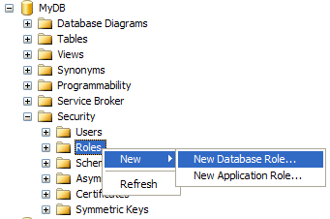
Hình 2.1: Tạo rule mới
(trong đó số 2 là thứ tự chương, 1 là thứ tự hình trong chương)

Bảng 3.2: Định dạng hiển thị kiểu dữ liệu ngày tháng
Định dạng năm (yy) | Định dạng năm (yyyy) | Dạng hiển thị dữ liệu
1 | 101 | mm/dd/yy
2 | 102 | yy.mm.dd

- Nội dung văn bản trình bày font chữ Time New Roman, cỡ 13, paragraph(multiple at 1.3, before 6pt, after 6pt). Mật độ chữ bình thường, không được nén hoặc kéo dãn khoảng cách giữa các chữ. Lề trên 3cm, lề dưới 3cm, lề trái 3.5cm, lề phải 2cm
- Đồ án được in trên một mặt giấy trắng khổ A4 (210 x 297 mm).
- Mọi ý kiến, khái niệm có ý nghĩa, mang tính chất gợi ý không phải của riêng tác giả và mọi tham khảo khác phải được trích dẫn và chỉ rõ nguồn trong danh mục Tài liệu tham khảo của luận văn.
- Bắt đầu mỗi chương phải sang trang mới.
QUI ĐỊNH GHI TÀI LIỆU THAM KHẢO
- Nếu có cả tài liệu tiếng Việt và tiếng Anh thì ghi tài liệu tiếng Việt trước, khi hết tài liệu tiếng Việt mới ghi tài liệu tiếng Anh. Nếu sử dụng tài liệu là một website thì ghi địa chỉ website sau khi ghi xong tài liệu tiếng Việt và tiếng Anh.
- Sắp xếp theo thứ tự ABC theo tên tác giả nếu là người Việt, theo họ nếu người nước ngoài.
- Ghi tài liệu tham khảo theo cấu trúc như sau:
[số thứ tự tài liệu] Tên tác giả, tên tài liệu, nhà xuất bản, năm xuất bản.
Ví dụ:
TÀI LIỆU THAM KHẢO
Tiếng Việt
[1] Nguyễn Xuân Huy, Lê Hoài Bắc, Bài tập cơ sở dữ liệu, Nhà xuất bản Thống kê, 2003.
[2] Nguyễn Thiện Tâm, Trần xuân Hải, Giáo trình SQL Server 2000 (Giáo trình nội bộ), Đại học Quốc gia TP.HCM, Đại học Khoa học tự nhiên, 2004
[3] Hồ Thuần, Hồ Cẩm Hà, Các hệ cơ sở dữ liệu Lý thuyết và thực hành, Nhà xuất bản giáo dục, 2007
Tiếng Anh
[4] David Maier, The Theori of Relation Databases, Computer Science Press, 1988
[5] Jeffrey D.Ullman, The principles of database and knowledge base system Vol1, 2, Computer Science Press, 1989
[6] Ramez Elmasri, Shamkant B. Navathe, Fundamentals of Database Systems, International Editor, 1997
Website
[7] http://www.futabuslines.com.vn/
[8] http://msdn.microsoft.com/en-us/library/aa286485.aspx

